**МИНОБРНАУКИ РОССИИ**

**ФЕДЕРАЛЬНОЕ ГОСУДАРСТВЕННОЕ БЮДЖЕТНОЕ ОБРАЗОВАТЕЛЬНОЕ УЧРЕЖДЕНИЕ**

**ВЫСШЕГО ОБРАЗОВАНИЯ**

**«ВОРОНЕЖСКИЙ ГОСУДАРСТВЕННЫЙ УНИВЕРСИТЕТ»**

Дополнительное образование «Основы промышленного программирования»

**Проект по теме: Бот-помощник “Сотка”**

Ученик Лапин Н.А.

Методист Копытина А.

Воронеж 2024

Содержание

1 Название проекта ***3***

2 Авторы проекта ***3***

3 Описание идеи ***3******-4***

4 Описание реализации ***4***

5 Описание технологий ***4******-5***

6 Интерфейс бота ***5-9***

1. Название проекта

Требуется выполнить проект Бот-помощник «Сотка», который обладает следующими функциональными возможностями:

* Вести статистику юзеров.
* Выдача полезной информации для ЕГЭ.
* Составление вариантов ЕГЭ.
* Пожертвования создателю.
* Работа с api.

1. Авторы проекта

Автором проекта является Лапин Никита Андреевич, ученик второго года обучения проекта Яндекс.Лицей, который самостоятельно выполнил вышеописанный проект.

1. Описание идеи

В нашей стране ЕГЭ — это очень важный аспект и через него пройдет каждый будущий студент, поэтому важно подготовится к ЕГЭ, а с этим поможет мой бот «Сотка».

1. Описание реализации

Система «CryptoMaster» была разработана с помощью следующих классов:

* class Database — отвечает за общение с бд sqlite3.
* class ThrottlingMiddleware — мидлварь(спам-фильтр).
* class FSMsubject, class FSMadmin, class FSMuser — классы состояний.

1. Описание технологий

В разработанном боте «Сотке» реализованы некоторые рассмотренные технологии:

* Работа с HTTP протоколами
* Использование исключений.
* Работа с файлами (.txt ; .png ; .jpeg)
* Использована БД

Необходимые для запуска библиотеки:

aiofiles==23.2.1

aiogram==3.3.0

aiohttp==3.9.3

aiosignal==1.3.1

annotated-types==0.6.0

appdirs==1.4.4

async-timeout==4.0.3

attrs==23.2.0

beautifulsoup4==4.12.3

certifi==2024.2.2

charset-normalizer==3.3.2

frozenlist==1.4.1

GrabzIt==3.5.2

idna==3.6

importlib-metadata==7.0.1

magic-filter==1.0.12

multidict==6.0.5

pydantic==2.5.3

pydantic_core==2.14.6

pyee==8.2.2

pyppeteer==1.0.2

redis==5.0.1

requests==2.31.0

sdamgia-api==0.1.7

soupsieve==2.5

tqdm==4.66.1

typing_extensions==4.9.0

urllib3==1.26.18

websockets==10.4

yarl==1.9.4

zipp==3.17.0

1. Интерфейс бота «Сотка»

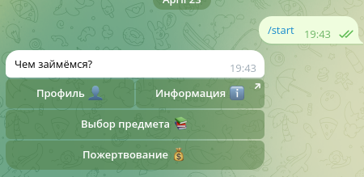

1. Главное меню

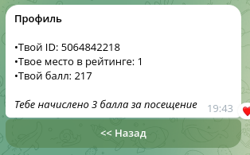

1. Профиль

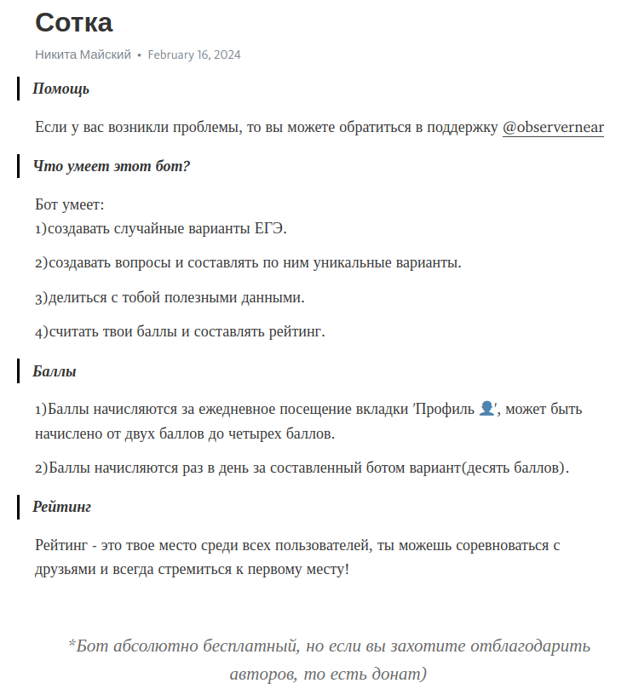

1. Страничка с информацией

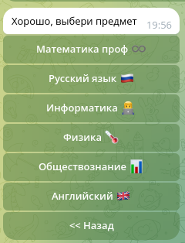

1. Выбор предмета

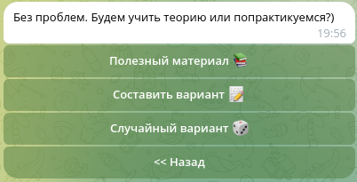

Выбор функционала